Curso de Matemáticas de Secundaria Pedro Reina • http://pedroreina.net/cms
Nivel 2 • Álgebra • Polinomios • Teoría (18)
Importancia de los coeficientes
Cuando hacemos operaciones con polinomios, necesitamos hacer muchas operaciones con los coeficientes pero muy pocas con las letras. Compara estos ejemplos:
Ejemplo 1 → 2x+3x = 5x | Ejemplo 2 → 2y+3y = 5y | Ejemplo 3 → 2z+3z = 5z
Ves que en todos ellos hay que hacer «2+3=5», pero la letra que utilices realmente no importa para operar, solo importa por su significado en el problema que sea.
Cuando multiplicamos dos polinomios que usan la misma letra indeterminada estamos escribiendo una y otra vez esa letra, aunque realmente las operaciones las hacemos con los coeficientes. Por eso tiene sentido, especialmente en las operaciones largas, buscar un método de operar que no necesite escribir las letras.
Producto de dos polinomios usando solo los coeficientes
Explicamos el método mientras hacemos un ejemplo, para entenderlo mejor.
Ejemplo 4: dados los polinomios A(x)=2x⁴‒5x³‒x²+7x‒3 y B(x)=3x⁴‒2x³+6x²+x+4, calcula A(x)·B(x).
Escribimos los coeficientes de los polinomios respetando el orden mostrado. | Multiplicamos cada coeficiente de un polinomio por cada coeficiente del otro. | En total hay que realizar en este ejemplo 25 multiplicaciones, que quedan ordenadas.
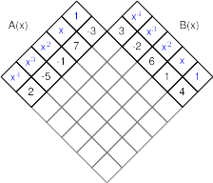 | 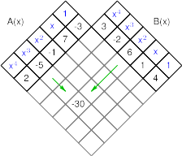 | 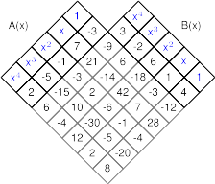
Sumamos cada columna y así obtenemos los coeficientes del resultado:
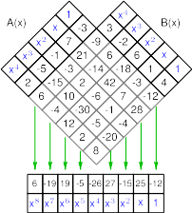
Solución: A(x)·B(x) = 6x⁸‒19x⁷+19x⁶‒5x⁵‒26x⁴+27x³‒15x²+25x‒12
Observación: si en algún polinomio faltara algún monomio de grado menor al grado del polinomio, pondríamos un 0 como coeficiente.

